**Анализ проведения декады технологии, музыки, ИЗО**

**2020/2021 учебный год.**

Декада технологии, музыки, ИЗО проходила в срок с 7 декабря по 16 декабря

Цели и задачи проведения декады:

- Способствовать развитию интереса учащихся к предметам;

- - освоение технологических знаний, технологической культуры на основе

включения учащихся в разнообразные виды технологической деятельности по

созданию личностно или общественно значимых продуктов труда;

- овладение общетрудовыми и специальными умениями, необходимыми для

поиска и использования технологической информации, проектирования и

создания продуктов труда,

- развитие познавательных интересов, технического мышления,

пространственного воображения, интеллектуальных, творческих,

коммуникативных и организационных способностей;

- воспитание трудолюбия, бережливости, аккуратности, целеустремленности,

предприимчивости, ответственности за результаты своей деятельности,

- получение опыта применения политехнических и технологических знаний и

умений в самостоятельной практической деятельности.

- развитие эстетического чувства и художественной инициативы ребенка.

Для достижения целей был разработан план декады.

Задолго до проведения декады учителя объявили во всех классах о начале её

проведения

Открытие декады началось 7 декабря. Учащиеся 5-11 классов были ознакомлены с планом проведения декады.

**8 декабря** учителем ИЗО Шамакаевым В.С. проведен открытый урок рисования в 6б классе по теме «Натюрморт из разнородных предметов». На уроке были использованы следующие методы обучения: объяснительно-иллюстративный, репродуктивный, проблемный. Учащиеся активно работали на уроке. Все дети были включены в работу в течение урока. При выполнении самостоятельной работы они проявили организованность, творчество и художественную фантазию. Объяснения учителя усвоили все. Практическое задание выполнялось детьми на высоком уровне. Анализируя работу, следует отметить высокую активность обучающихся на разных этапах урока. Видно, что тема ребят заинтересовала. Все ребята проявили себя с положительной стороны. Дети владеют рациональными приемами и культура труда у них высокая. На уроке ребятам была дана возможность оценить не только свой труд, но и труд своих одноклассников, при этом они были доброжелательны.

 В целом урок достиг поставленной цели, что подтверждают законченные работы детей. Цели были поставлены в соответствии с требованиями программы и содержанием. Темп урока был оптимальный. Если говорить о содержании, то оно полностью соответствует требованиям стандарта.

9 декабря учитель технологии Бекишиева С.К. провела открытый урок «Волшебный клубок» в 7 классе. На уроке учащиеся познакомились с историей вязания, инструментами, приспособлениями и материалами для вязания, постарарались выяснить, модно ли ручное вязание в наше время? Освоили технику вязания крючком.

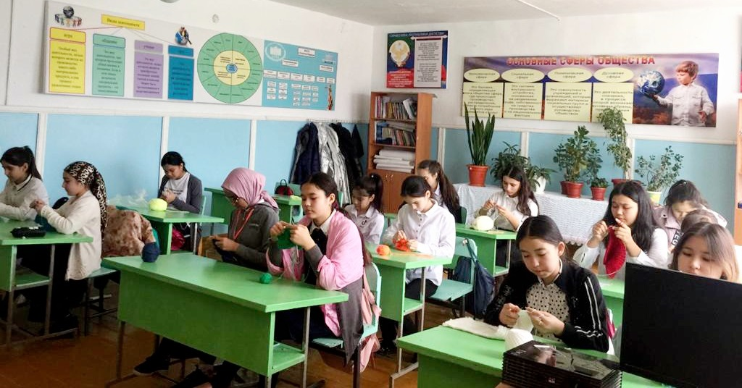

10 декабря был проведён урок в 5 классе «Поделки на Новый год» учителем технологии Бекишиевой С.К. В преддверии Нового года учащимся было предложено сделать поделки своими руками.

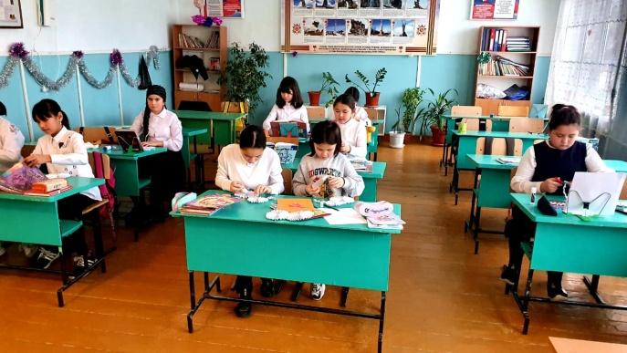 C:\Users\User\Desktop\d7775f1b-5c88-4dda-8777-8820ee78fcb9.JPG

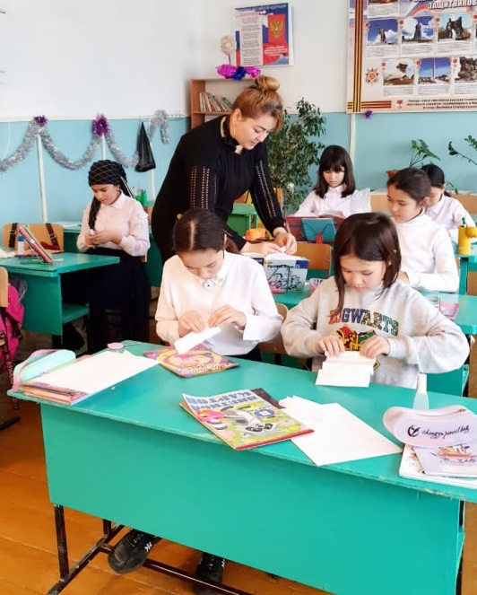

11 декабря учитель музыки Заргишиева Г.З. провела открытый урок в 5 классе «Музыкальный КВН».

Урок помог проверить возможности детей, их сообразительность и способность открыть себя; укрепить интерес к познавательной деятельности; создать обстановку общей увлеченности и творчества.

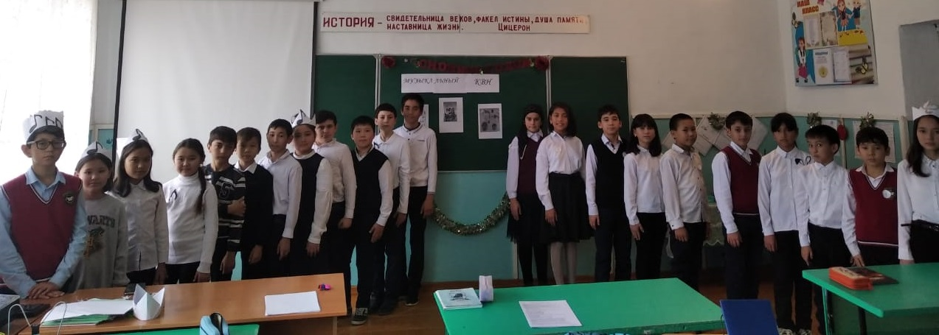

12 декабря Заргишиева Г.З. провела конкурс рисунков « Мы рисуем музыку» в 5-7 классах.

**Цель уроков:**учить детей трансформировать музыкальные образы в художественные; учить изображать свои впечатления, полученные от прослушивания музыки.

14 декабря учитель ИЗО Шамакаев В.С. провёл открытый урок по ИЗО « Живая зыбь» в 7б классе. На уроке учащиеся повторили правила перспективы, композиции. Посмотрели репродукции картин русских художников, углубили знания о жанре изобразительного искусства «пейзаж».

 В целом урок достиг поставленной цели, что подтверждают законченные работы детей. Цели были поставлены в соответствии с требованиями программы и содержанием. Темп урока был оптимальный. Содержании полностью соответствует требованиям стандарта.

15 декабря Шамакаев В.С. провёл конкурс рисунков «Я- художник».

В целом предметная декада состоялась. Среди положительных результатов декады следует отметить высокую активность учителей технологии, ИЗО, музыки , которые проводили конкурсы, открытые уроки и мероприятия. Все мероприятия отличались высоким методическим уровнем подготовки, правильным подбором учебного материала Вопросы, над которыми предстоит работать при проведении следующей декады технологии, ИЗО, музыки- это увеличение активности учащихся, направленной на развитие, выявление и раскрытие новых талантливых детей.